Compte-Rendu TP

# Introduction

Dans ce TP nous devons modéliser une base de données pour un forum d’entraide sur le sujet du SQL. Nous devrons par la suite entrée cette base dans phpmyadmin et faire le coté back du site.

# Identification

Nous allons maintenant passer à l’identification du problème. Pour réaliser le schéma Entités/Associations nous aurons tout d’abord besoin d’identifier les entités.

## Entités :

Membre, sujet, message, favoris, groupe, tag

## Associations :

Rédiger, ajouter, répondant, créer, intégrer

## Paramètres :

Sujet : un titre, une description, une image

Membre : un login, un mot de passe, niveau en SQL, compétences

Message : idMessage, texte

Tag : idTag, nom

Favoris : idFav

Groupe : idGroupe, nomGrp

# Schéma entités/associations

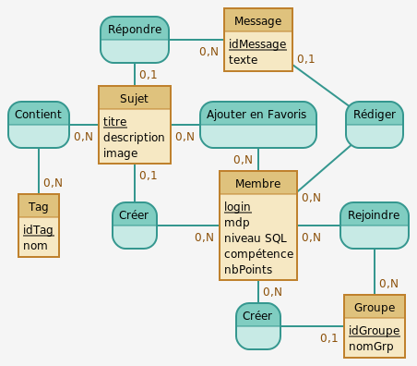

## Modèle relationnel

Membre(login, mdp, niveau_sql, competence, nbPoints)

Tag-Sujet($idTag,$titre)

Sujet(titre, description, image, $idMessage, $login)

Membre-Sujet($titre,$login)

Groupe(idGroupe, nomGrp,$login)

Groupe-Membre($idGroupe,$login)

Message(idMessage, texte, $login)

Tag(idTag, nomTag)

## Modèle MySQL

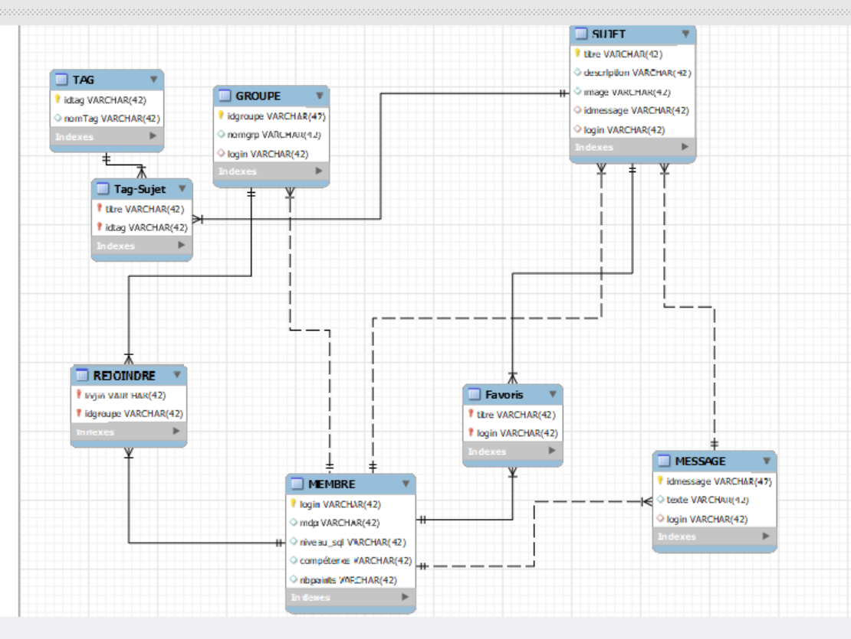

Login : Gr1_8

Mdp : (CC4)